Proyecto. UT 2 – Diseño de sitio web

1. Haciendo uso de FigJam, concreta una reunión telemática con el cliente donde este pueda exponer sus ideas y preferencias en cuanto a:
a. Ideas generales de la web
b. Gustos y personalidad del cliente
c. Puntos clave a tener en cuenta

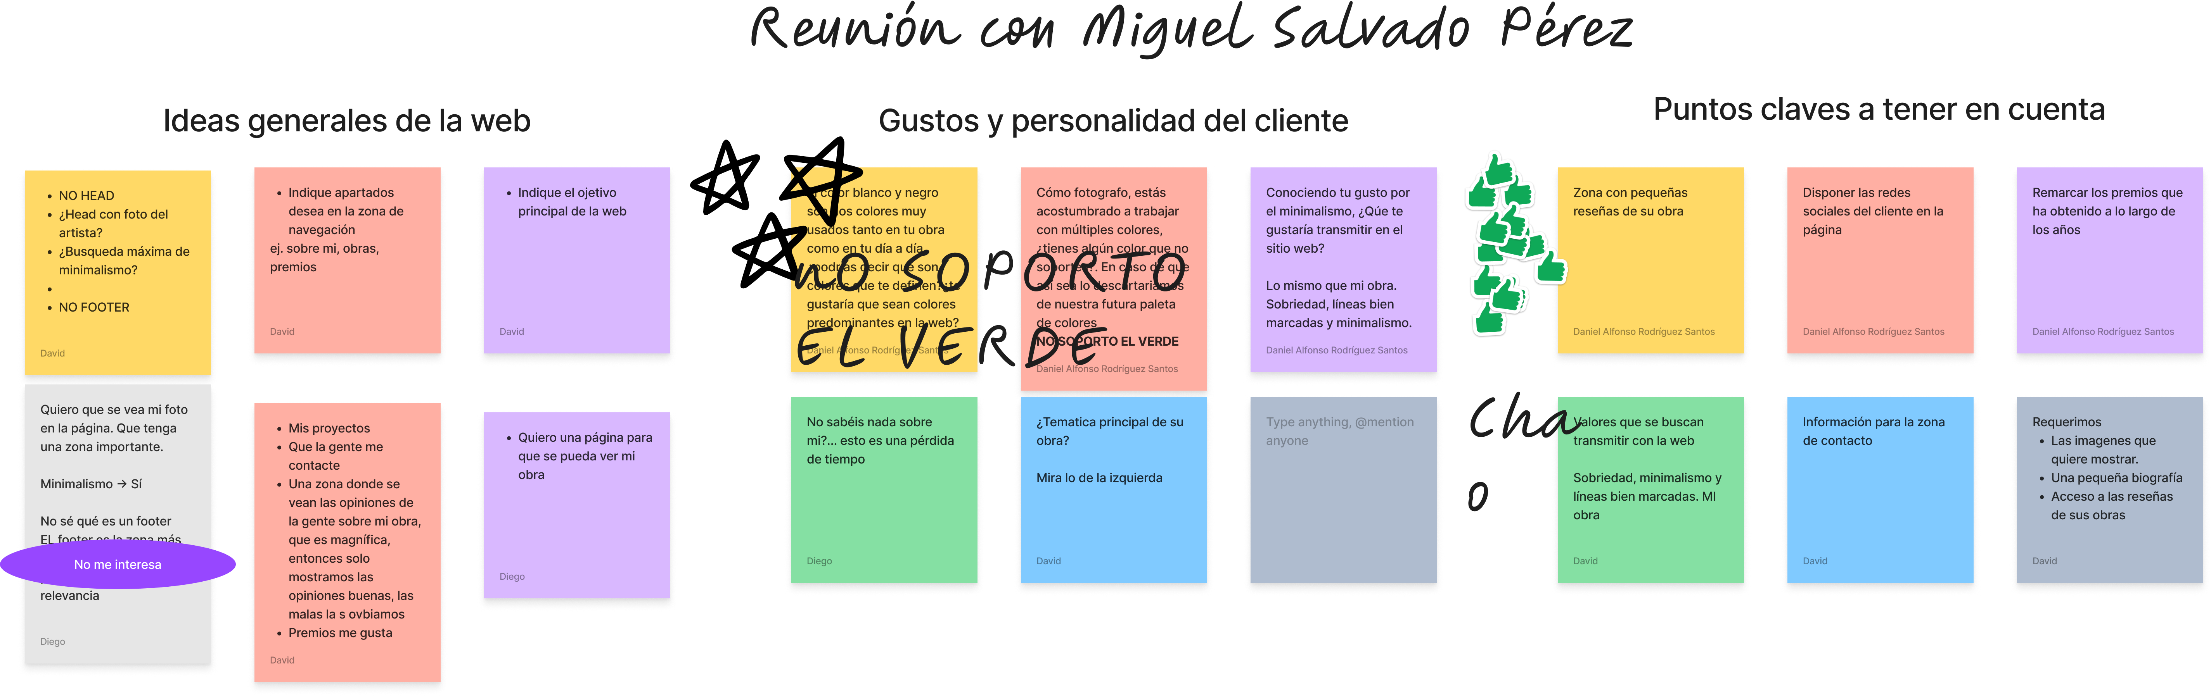
En esta breve reunión con el cliente sacamos en claro lo siguiente:
- Ideas generales de la web:
  - No se requiere de header
  - No se requiere de footer
  - Búsqueda total de minimalismo
  - En la landing page se mostrarán imágenes del propio cliente
  - Uso de colores monocromáticos (blanco y negro)
- Zona de navegación:
  - Sobre mí
  - Contacto
  - Proyectos
  - Premios
- Objetivo principal:
  - Mostrar las obras del cliente
  - Contactar con el cliente (a través de un formulario)

2. Concreta una primera reunión con el cliente, donde le tendrás que presentar:
a. Un primer boceto del diseño general de las páginas que compondrán su web.
b. La paleta de colores principales escogida
c. La tipografía escogida

Primeros bocetos de la web

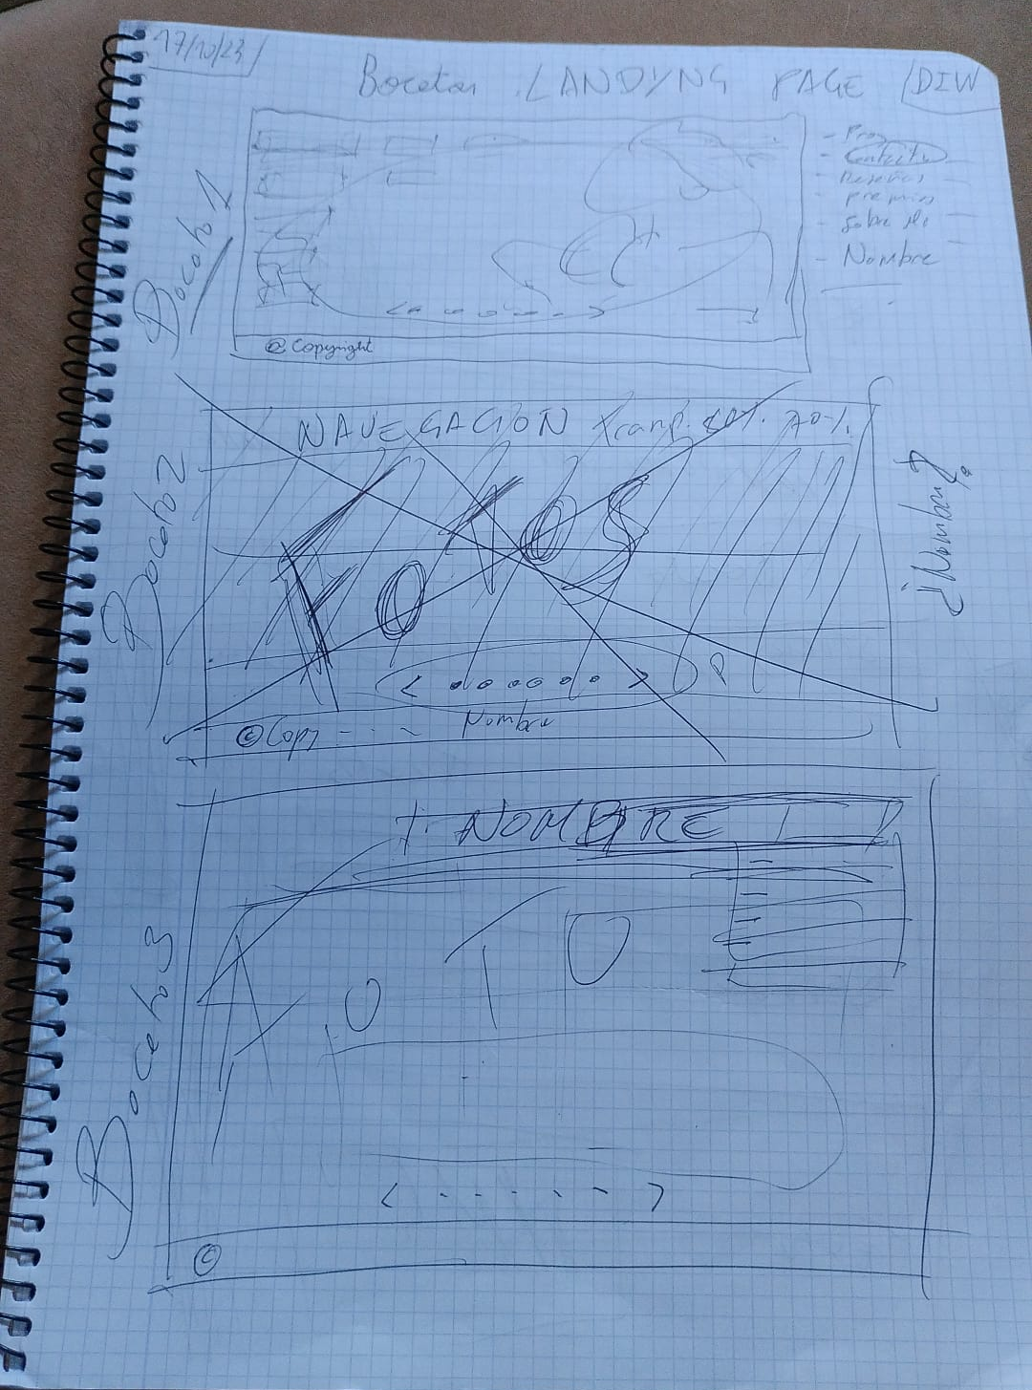

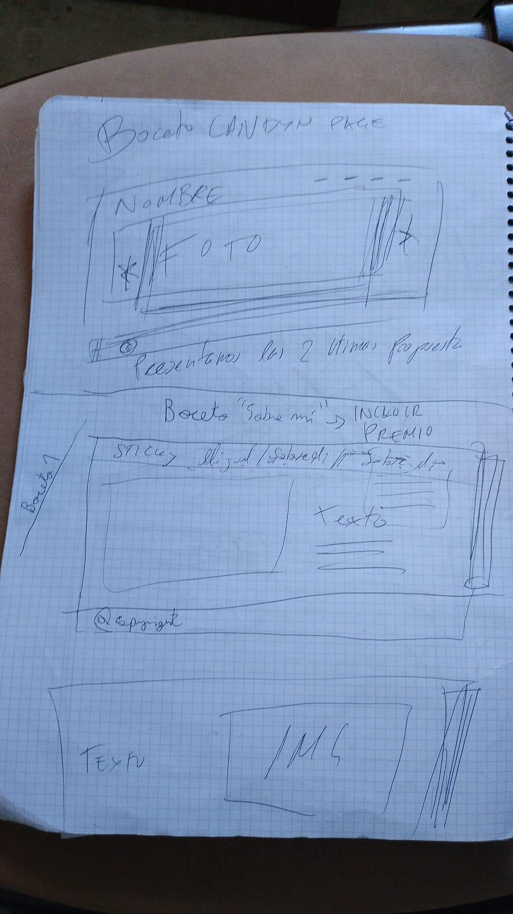

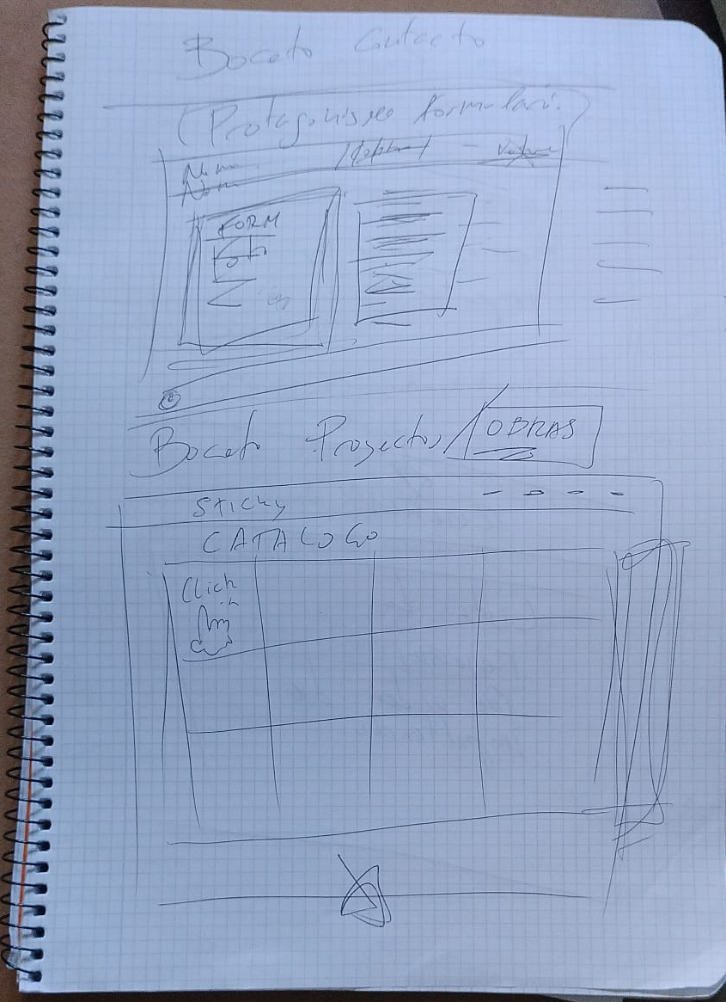

En cuanto a los bocetos del sitio web, el cliente nos comentó una serie de propuestas:
- Zona contacto: formulario y a ser posible sus redes sociales.
- Zona de navegación: deberá ser desplegable, para mantener de primeras la atención en su persona.
- Zona proyectos: deberán mostrarse las obras de forma llamativa, que no estén en una cuadricula con el mismo tamaño.
- Zona “Sobre mí”: Descripción breve de su trayectoria y foto suya reciente.
- Zona premios: los premios deberán mostrarse de mayor a menor importancia.

Paleta de colores escogida

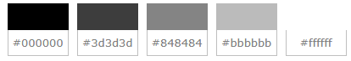

El cliente quedó conforme con la elección de colores para su página web, si bien nos recomendó que evitáramos usar los negros y blancos puros. Además, el propio cliente nos comentó que el color verde está terminantemente prohibido, ya que a título personal no le gusta.

Tipografía escogida

Para los títulos usamos una fuente sin serifa llamada Raleway. Esta fuente de cáracter simple y elegante casa correctamente con la idea que queremos plasmar: minimalismo.
Para los textos y párrafos usamos una fuente con serifa llamada Fanwood Text. Esta fuente nos permite leer el contenido de forma que sea agradable a la vista, añadiendo un toque de personalidad y elegancia.

3. Realiza la fase de wireframing haciendo uso de Figma para realizar el diseño de cada una de las páginas que se piden. Para Miguel Salvado:
a. Landing page o página de inicio
b. Contacto
c. Página de proyectos
d. Página de detalle de proyecto

Landing Page sin menú desplegado

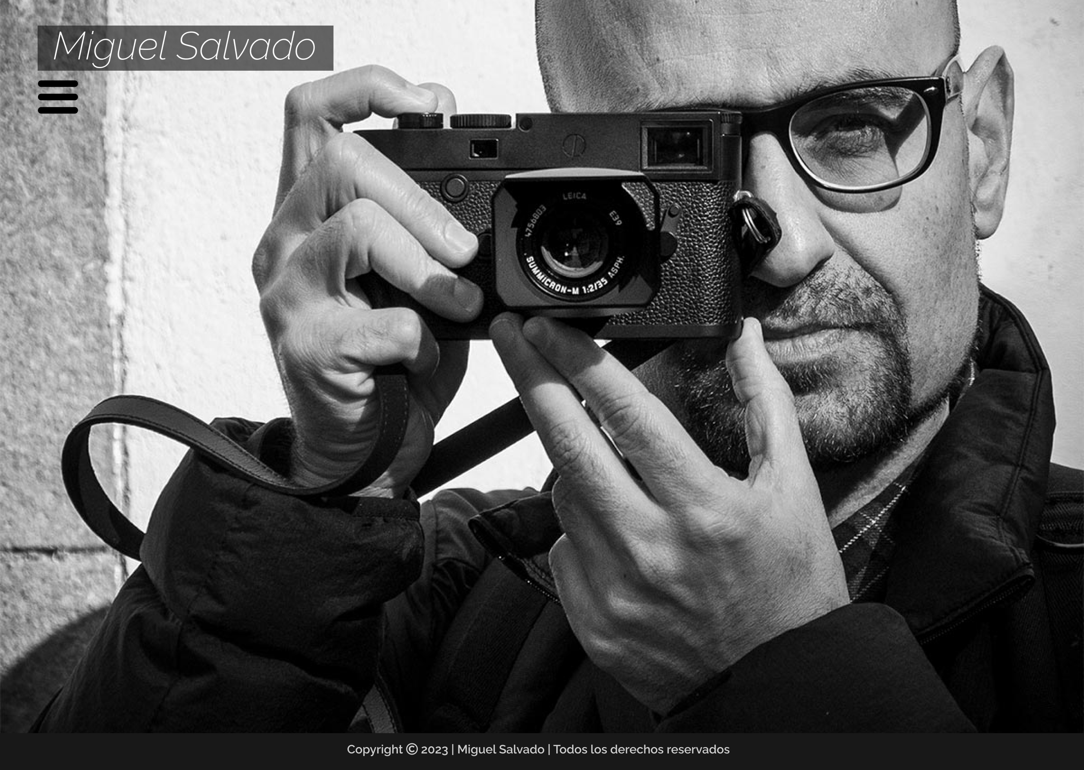

Landing Page con menú desplegado

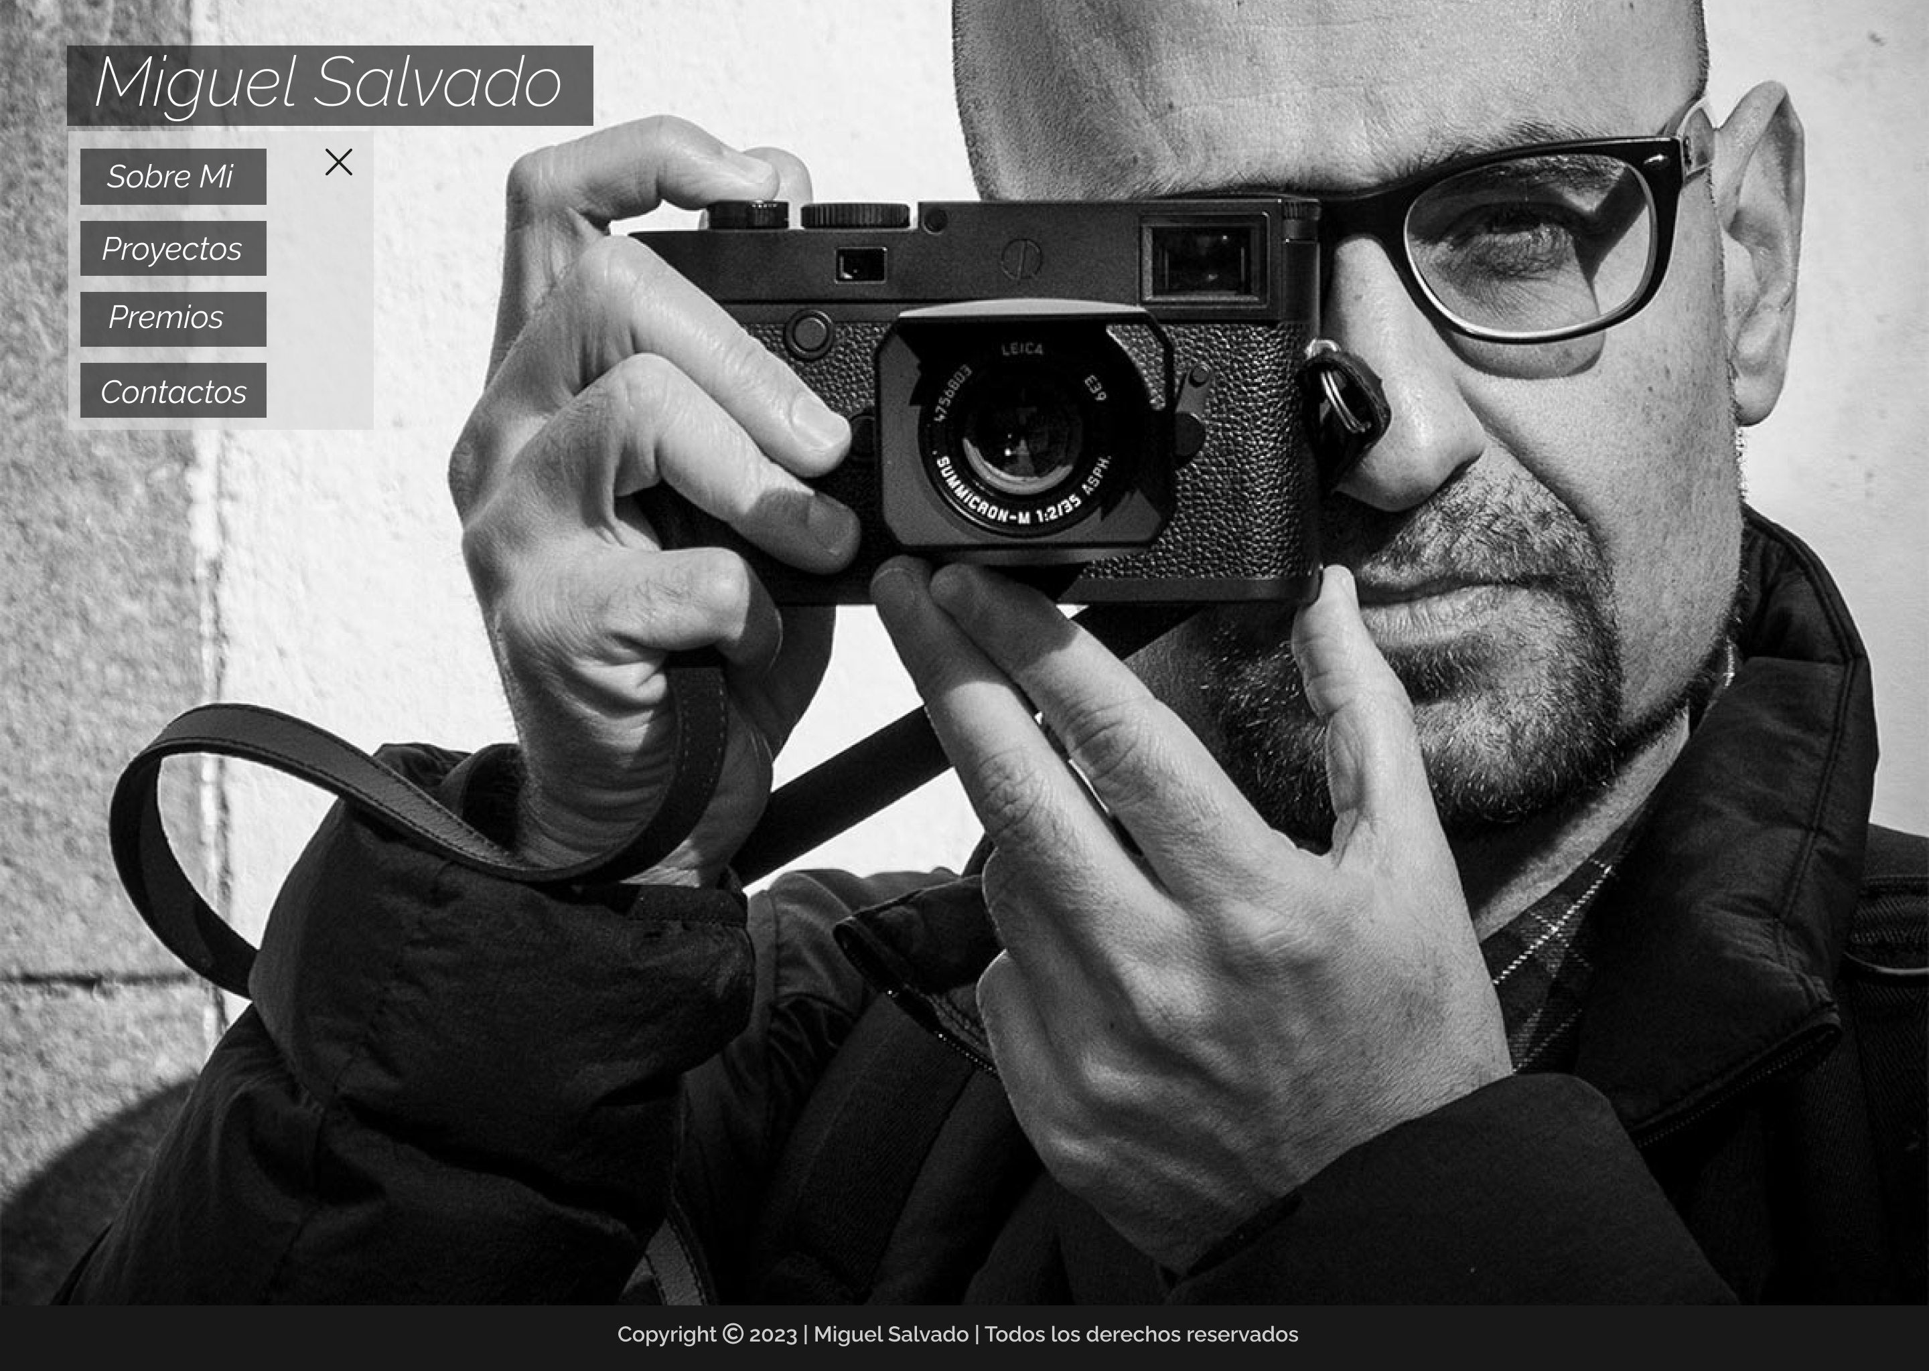

Página “Sobre Mí”

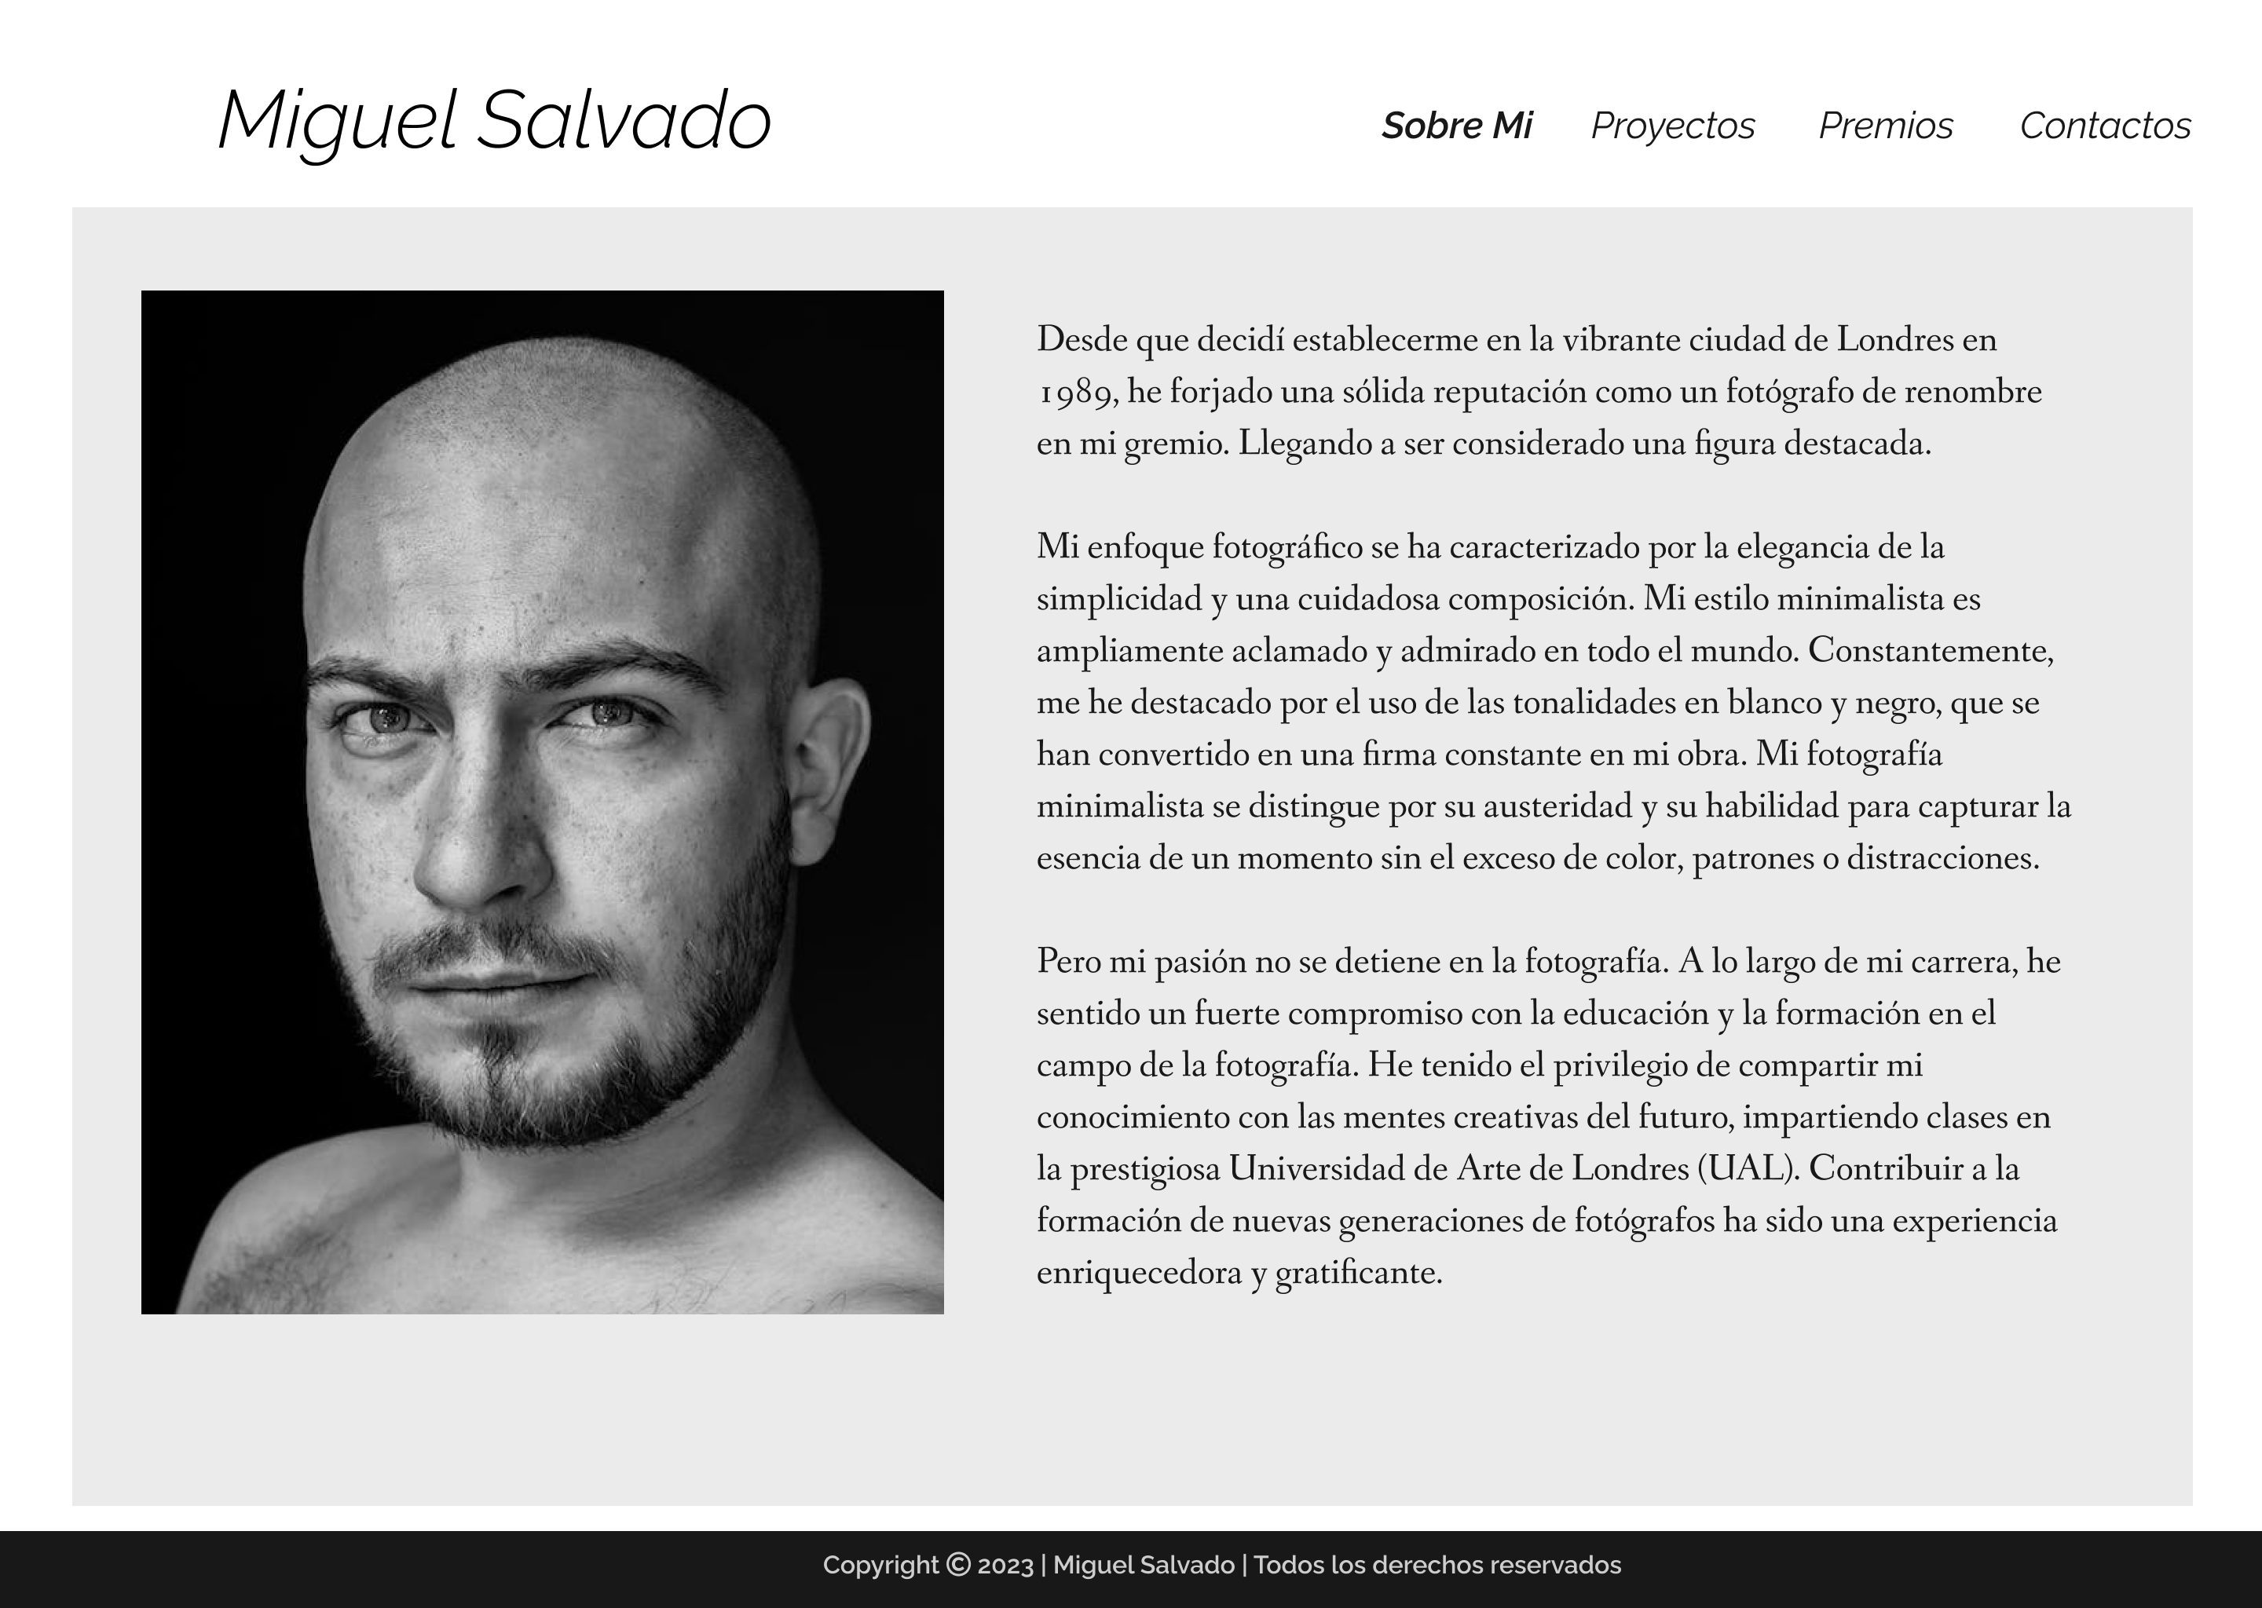

Página “Proyectos”

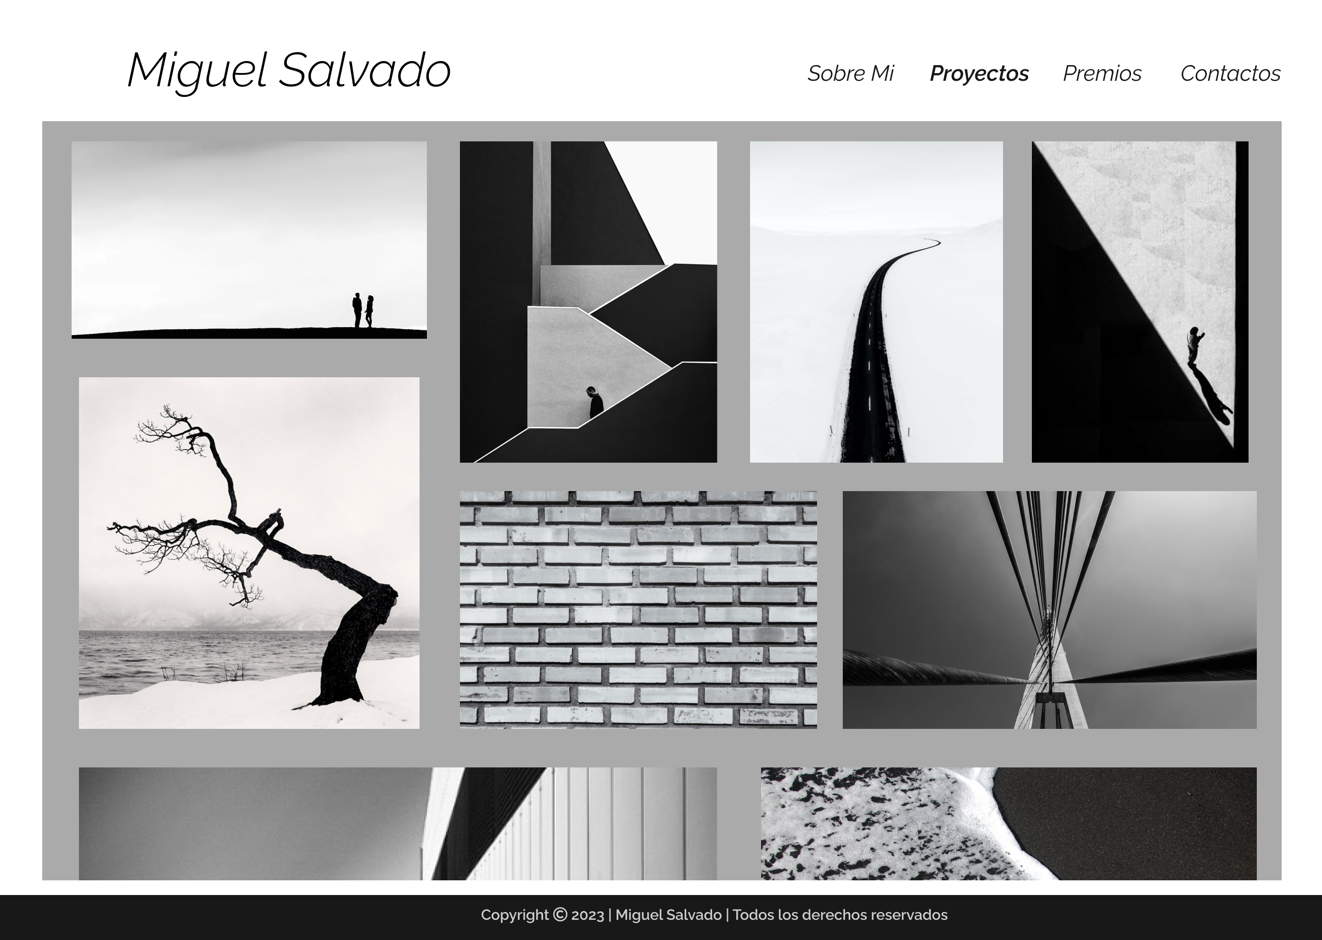

Página “Detalle del Proyecto”

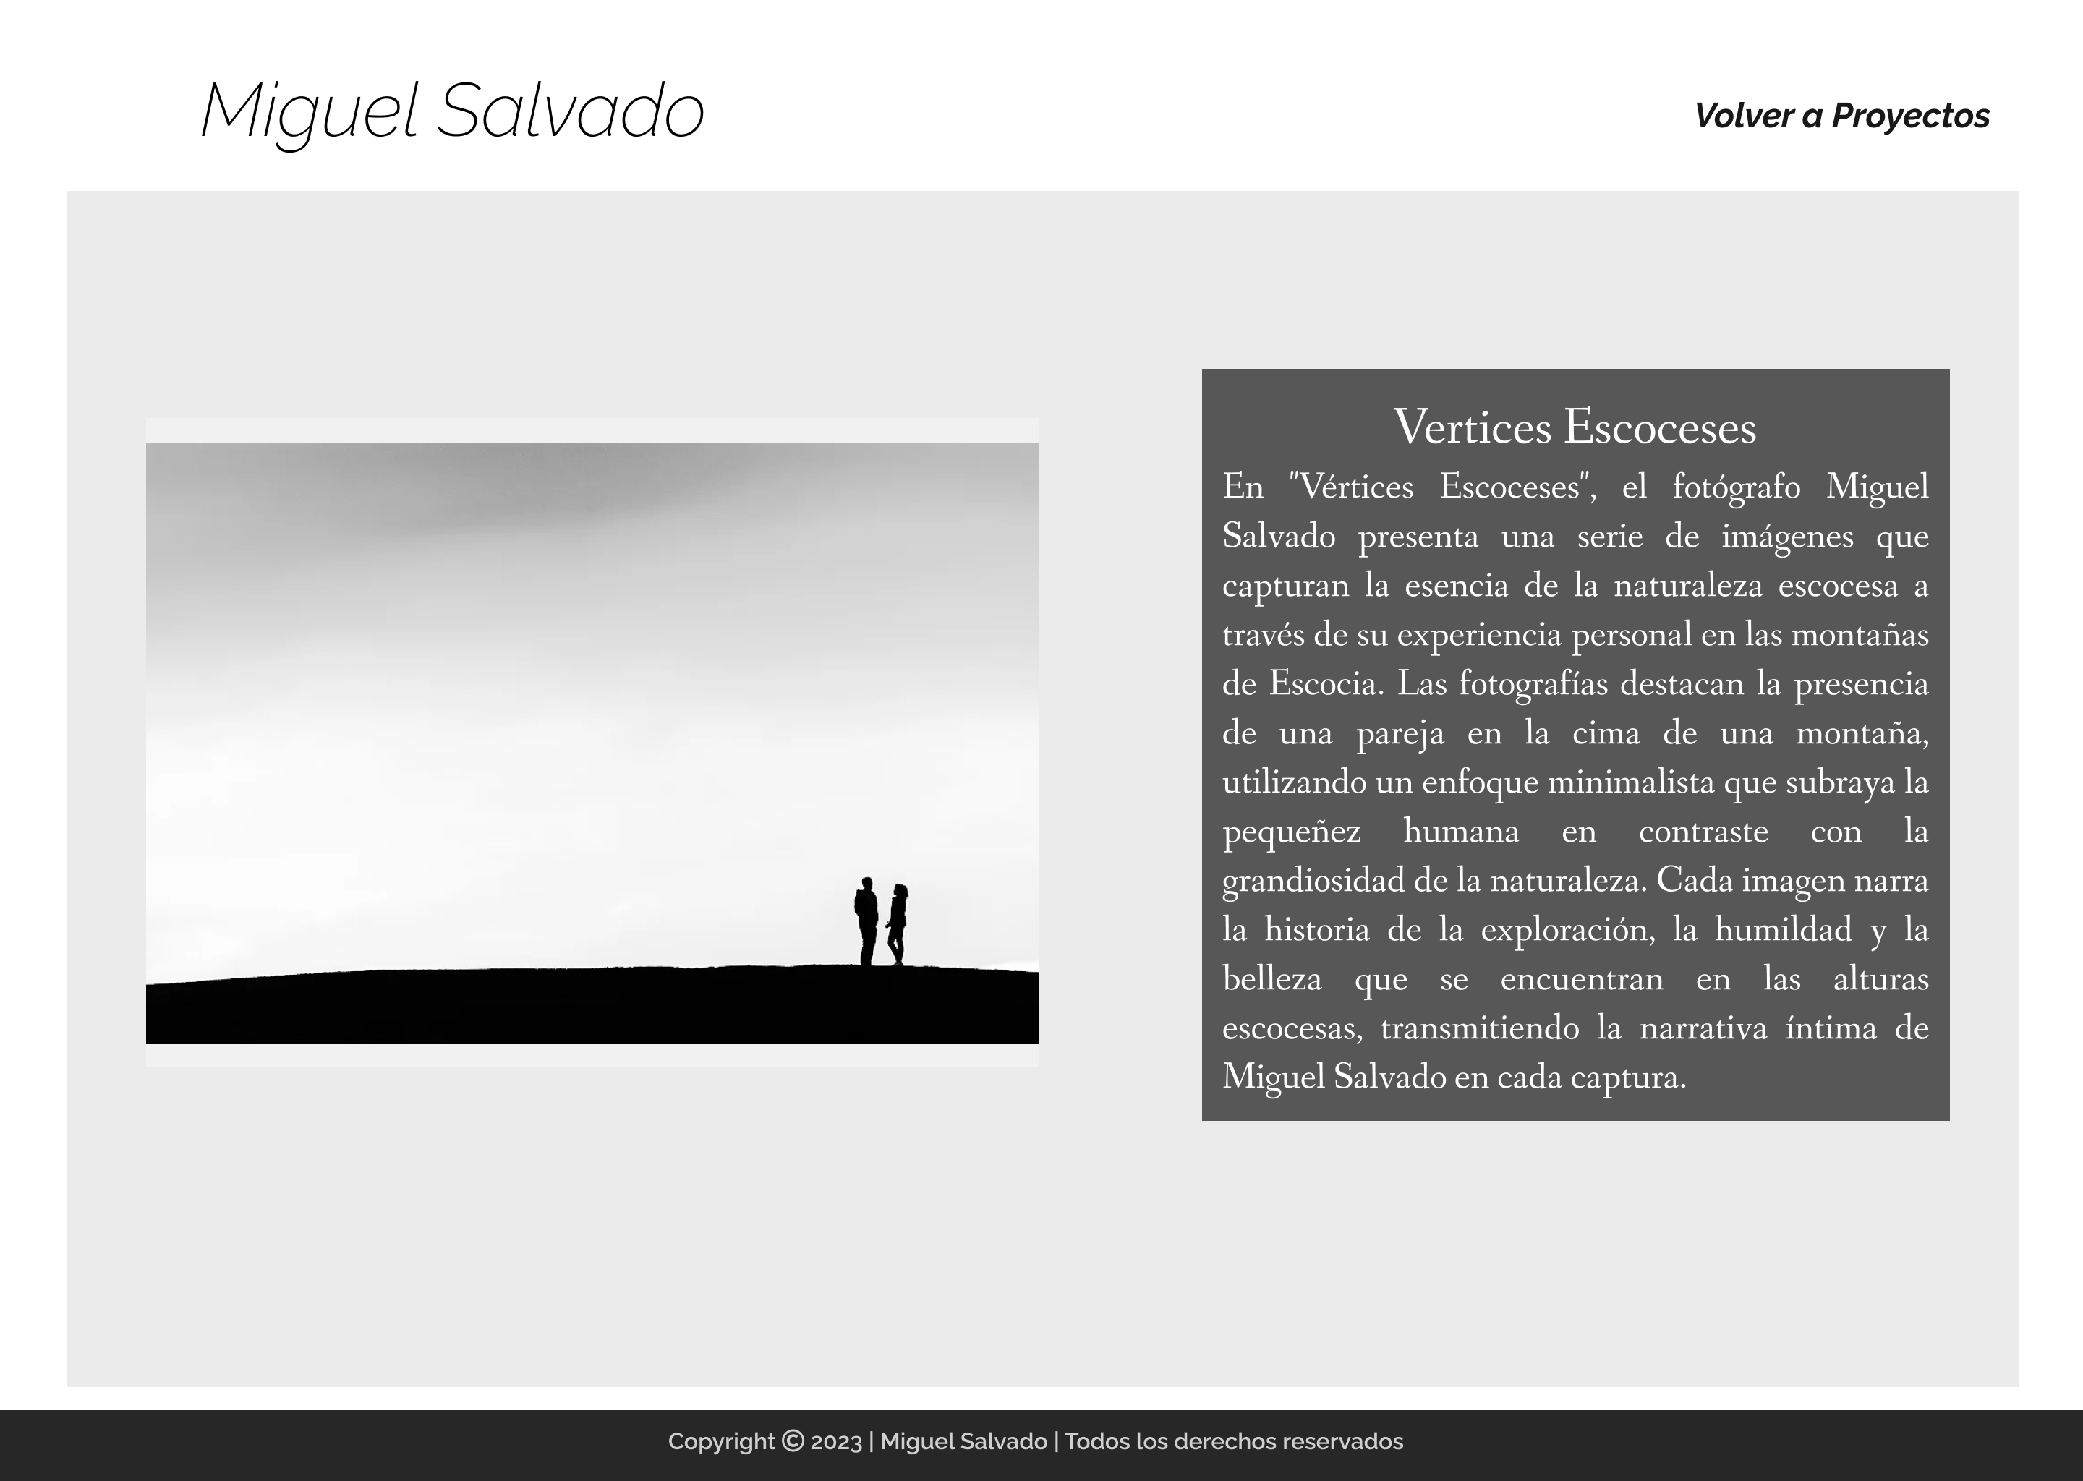

Página “Premios”

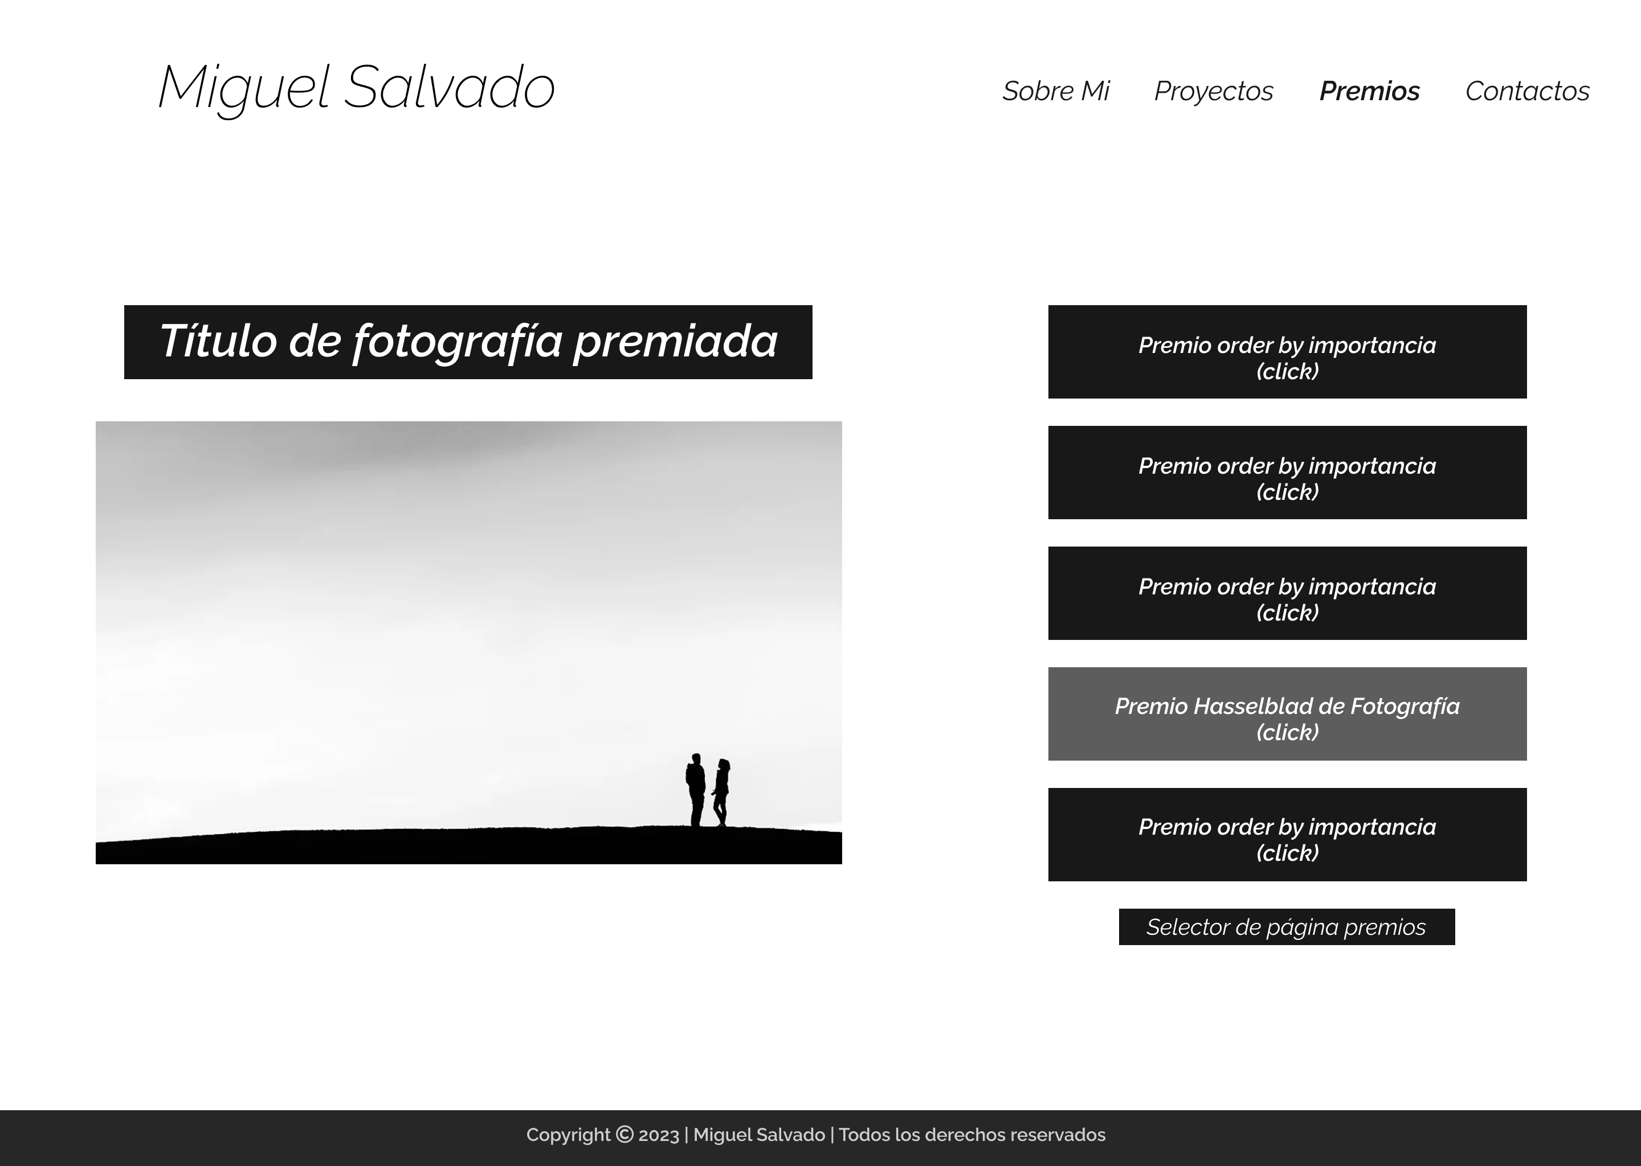

Página “Contacto”



